**ВПР. «Климат и хозяйственная деятельность людей» 7-8 класс.**

**Цель**данного мастер-класса создать условия для профессионального самосовершенствования педагогов, через раскрытия специфики изучения темы «**Климат и хозяйственная деятельность людей**», а также в ходе практической деятельности познакомить с типичными ошибками всероссийских проверочных работ, при изучении данной темы в курсе «География».

**Ход мастер – класса**

Коллеги, добрый день. Каждый из вас – специалист высокого уровня. И в подтверждение этому вам предлагаю пройти своеобразный тест-экспромт на проверку профессионализма.

- Итак, если вы думаете, что самым богатым ресурсом для обучения взрослых является опыт, похлопайте в ладоши.

- Если вы думаете, что желание взрослых учиться зависит от их потребностей и интересов, то помашите рукой.

- Если вам нравится обучаться и быть обучающимися, улыбнитесь!

Спасибо, вы все с честью выдержали испытание.

Содержание школьного курса географии включает в себя несколько  
относительно самостоятельных систем знаний, которые получают развитие  
на протяжении периода обучения: о природе Земли и её компонентах, о  
населении, хозяйстве, материках и странах и т.д. Одна из таких систем  
знаний - это знание о климате. Климат - тот компонент природы, который, пожалуй, теснее всего связан с повседневной жизнью каждого человека,

При изучении атмосферы и климатов Земли в курсе средней школы можно выделить несколько этапов.

**Табл.1.Формирование знаний о климате .**

|  |  |  |
| --- | --- | --- |
| 7 класс | «Материки, океаны, страны и народы» | Пространственные различия процессов формирования климата. Перемещение поясов атмосферного давления и воздушных масс по сезонам. Влияние природных особенностей материков и океанов на климат Земли. Территориальные сочетания климатообразующих факторов. Типы климатов. Климатическая карта. Антропогенное влияние на глобальные и региональные климатические процессы. Основные черты природы (в том числе климата) материков: - Африки;  - Австралии; - Южной Америки; - Северной Америки; - Евразии; - Антарктиды. |

|  |  |  |
| --- | --- | --- |
| 8 класс | «География России» | Климат и климатические ресурсы. Факторы, определяющие климат России: влияние географической широты, подстилающей поверхности, циркуляции воздушных масс. Закономерности распределения тепла и влаги на территории страны. Типы климатов России, климатические пояса. Изменение климата под влиянием естественных факторов. Влияние климата на быт человека, его жилище, одежду, способы передвижения, здоровье. Способы адаптации человека к разнообразным климатическим условиям на территории страны. Климат и хозяйственная деятельность людей. Опасные и неблагоприятные климатические явления. Методы изучения и прогнозирования климатических явлений. Климат своего региона. |

**В 7 классе**, в общей части курса «Материки, океаны, народы и страны»,опираясь на уже известное школьникам понятие «климат», формируется представление о климатообразующих факторах, дается развернутая характеристика основных и переходных поясов Земли на основе работы с климатическими картами и климатическими диаграммами.  
При изучении этого раздела учащиеся приобретают не только базовые  
знания, но и навыки работы с разными источниками, содержащими  
информацию о климате (климатическая карта, климатограмма).  
В дальнейшем, при характеристике природных условий отдельных  
материков и стран, знания о климате конкретизируются и дополняются  
специфическими особенностями, свойственными климату разных территорий  
земного шара. Учащиеся используют приобретенные ранее учебные навыки  
для выявления особенностей климата отдельных материков и стран и  
объяснения его влияния на жизнь и хозяйственные занятия населения.  
 **В 8 классе**, в курсе «География России» полученные в предыдущем классе знания о климатообразующих факторах и закономерностях распределения климатов Земли находят свое развитие и конкретизацию применительно к территории нашей страны. Учащиеся выявляют закономерности распределения тепла и влаги на территории России, знакомятся с климатическими поясами и типами климата России. Вводится также ряд новых понятий: «солнечная радиация», «атмосферные фронты», «циклоны и антициклоны». Формируемыми учебными действиями здесь являются:  
- выявлять природные (в том числе климатические) условия материков  
и стран;

- описывать климат отдельных территорий с помощью климатической  
карты и климатограмм;

- анализировать тематические карты и устанавливать взаимосвязи  
между компонентами природы материков (ГП и климатом, климатом и  
внутренними водами, климатом и природными зонами), а также климатом и  
жизнедеятельностью человека;

В целом, тема «Атмосфера и климаты Земли» - одна из самых сложных в курсе школьной географии и при написание ВПР, это ощущается.

Во-первых, это объясняется большим объемом  
достаточно абстрактных для учащихся сведений, во-вторых, им трудно  
представить все многообразие и многоаспектность зависимостей между  
отдельными природными компонентами, и, наконец, понимание  
географических закономерностей формирования климатов Земли тоже  
сложно для подростков. Поэтому необходима тщательно продуманная  
 систему изучения климата на уроках географии,

Специфическим источником формирования географических представлений служит карта.

**Так при изучении климата материков удобно использовать следующий прием:**

- характеристика климата.

1. По климатической карте установить в каком климатическом поясе и в какой области расположена территория?

2. Средние температуры июля и января. В каком направлении они изменяются и почему?

3. Господствующие ветры (по сезонам).

4. Годовое количество осадков и их режим. Чем объяснить различие в количестве осадков?

- работа с климатическими диаграммами.

Одна из главных проблем современных школьников – неумение внимательно и осмысленно читать текст. Отсюда возникают сложности, связанные с понимание поставленных вопросов. Вопросы каждого из восьми заданий ВПР взаимосвязаны между собой и дополняют друг друга. Поэтому, ошибка в первом задании, как правило, влечет за собой неверный следующий ответ.

К ВПР не предусмотрена специальная подготовка. Однако, ребенку необходимо время на осмысление заданий, которые не всегда понятны с первого раза. К сожалению, у учителя нет времени для выделения отдельных часов на подготовку к ВПР, в связи с высокой плотностью программного материала в 7-8 классе. В ВПР самыми сложными для учеников 7 классов являются задания, такие как.

**1.Задания ВПР:**

 Задание 1 ВПР 7класс. Определение климатического пояса по

климатограмме. Работа с графиком.

 Задание 2 ВПР 7класс. Взаимосвязь климатических поясов и

природных зон мира.

 Задание 3 ВПР 7класс. Используя выбранную климатограмму

заполнить таблицу климатических показателей.

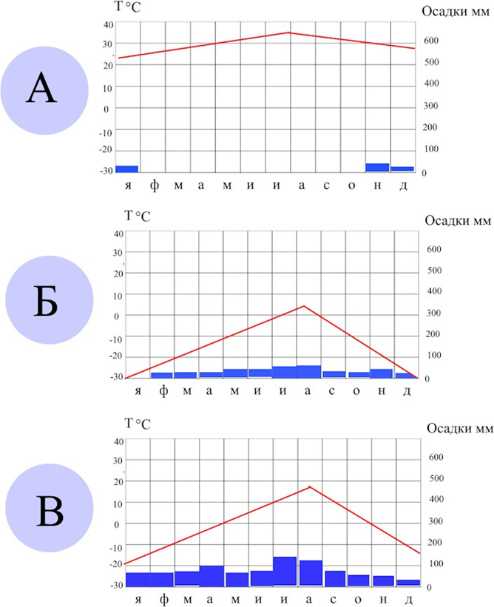

**Типичные ошибки**: неправильно определён климатический пояс

**Причины неправильного выполнения задания**: незнание особенностей

климатических территорий, недостаточные знания и умения при работе с

картографическим материалом.

**2 .Задание**

Для какой природной зоны присущи приведённые в задании характеристики. Назовите природную зону. Выберите климатограмму, подходящую под климатические особенности данной природной зоны.

1. Территория с засушливыми климатическими условиями

2. Преобладают каменистые, песчаные и песчано-щебневые почвы

3. Скудная флора и фауна, из растений суккуленты, животный мир представлен грызунами, рептилиями и пресмыкающимися.

4. Насыщенность солей превосходит над другими элементами в почвенном горизонте.

**Типичные ошибки:** неправильно определена природная зона,

соответствующая данным климатическим характеристикам.

**Причины неправильного выполнения задания:** незнание особенностей

размещения природных территорий земного шара, слабые знания и умения

при работе с картографическим материалом-климатическими картами и

природными зонами.

**3.Задание**

Используя выбранную климатограмму, заполните таблицу климатических показателей для упомянутой природной зоны(используем график климата задания 3.1.1)

|  |  |  |  |  |
| --- | --- | --- | --- | --- |
| Средняя температура воздуха градусов С | | Годовая  амплитуда температу | Годовое  количест во осад- | Месяц, на который  приходится наибольшее |
| Самого холодного  месяца | Самого | р.градС | ков мм | количество осадков |
| тёплого  месяца |  |  |  |

**Типичные ошибки:** неверно определена годовая амплитуда температур,

невнимательность по показателям графика климата.

**Причины** неправильного выполнения задания: незнание формулировки

амплитуда температур, недостаточные знания и умения при работе с

климатограммами.  
 Выход один, на каждом уроке стараться уделять внимание аналогичным заданиям на этапе разминки, повторения, закрепления нового материала. Например:

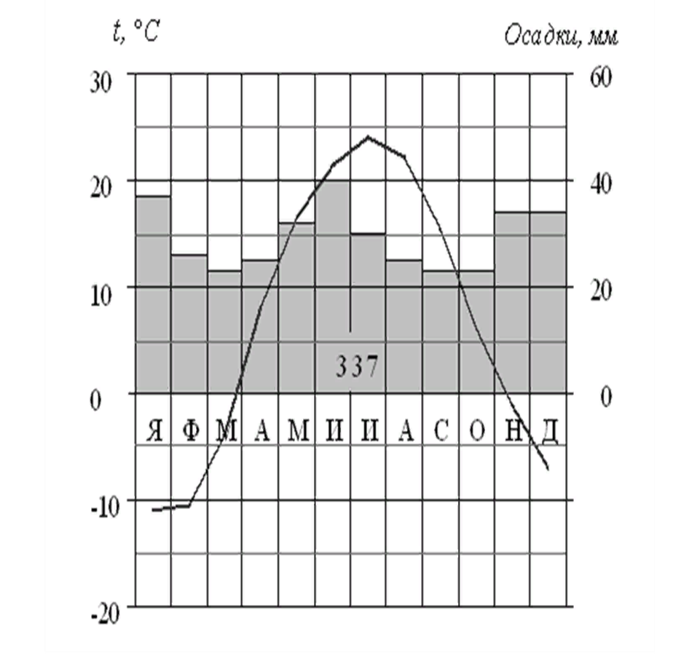

*На рисунке изображена климатограмма. Проанализируйте климатограмму и заполните пропуски в предложениях, выбрав слова из выпадающего списка.*

*Самые высокие температуры наблюдались в*

*Самые низкие температуры наблюдались в*

*Больше всего осадков выпало в*

*Температура изменялась от -7,5° в начале месяца до +2,5° в конце месяца в*

*Всего за год выпало мм осадков.*

*В 7 классе пользуюсь памятками*

|  |  |  |  |  |  |  |
| --- | --- | --- | --- | --- | --- | --- |
| **Климатический пояс** | **Воздушные массы** | **Температура °C** | | **Количество осадков, мм** | **Режим осадков** | **В каком полушарии расположен** |
| **Январь** | **Июль** |
| Экваториальный | экваториальные круглый год | +28 | +28 | 2000-3000 | частый, равномерный | северное и южное |
| Субэкваториальный | летом экваториальные, зимой тропические | +16 | +33 | 1000-2000 | летний | северное и южное |
| Тропический | тропические | +15 | +35 | 100-500 | редкий, равномерный | северное и южное |
| Субтропический | летом тропические, зимой умеренные | 0 | +25 | 500-1000 | зимний | северное и южное |
| Умеренный | умеренные | -15 | +25 | 300-800 | летний | северное и южное |
| Субарктический | летом умеренные, зимой арктические | -15 | +10 | 250-500 | летний | северное |
| Арктический | арктические | -30 | 0 | 100-200 | редкий, равномерный | северное |

Карточки

**Карточка по теме «Климат.**

|  |  |
| --- | --- |
| **Вопрос** | **Варианты ответа** |
| 1. В тропиках находится область … | 1. Низкого давления 2. Высокого давления |
| 1. Расположите номера климатических поясов от экватора к полюсам | * + 1. Умеренный     2. Субэкваториальны     3. Тропический     4. Экваториальный     5. Субарктический     6. Субтропический     7. Арктический |
| 1. Выберите верное утверждение | * + - 1. У океана лето прохладнее, а зима теплее       2. У океана лето жарче, а зима холоднее |
| 1. В областях высокого давления… | * 1. Выпадает много осадков   2. Выпадает мало осадков |
| 5. Заполните пропуски в предложениях:  На Земле выделяют ….. климатических поясов, … из них повторяются и в северном, и в южном полушарии.  Климатические пояса делятся на ……………………………..… и ……………………………………..…. .  Основные климатические пояса соответствуют четырём типам ………………………………………………………..…. .  В …………………….…… поясах весь год господствует …………….… воздушная масса.  В …………………………………..… поясах в течение года господствуют …………….. воздушные массы. | |

**Карточка по теме «Климат.**

|  |  |
| --- | --- |
| **Вопрос** | **Варианты ответа** |
| 1. На северном полюсе находится область | 1. Низкого давления 2. Высокого давления |
| 1. Расположите номера климатических поясов от полюсов к экватору | 1. Субтропический 2. Арктический 3. Экваториальный 4. Умеренный 5. Субэкваториальный 6. Субарктический 7. Тропический |
| 1. Выберите верное утверждение | 1. Ветер дует из области низкого давления в область высокого давления 2. Ветер дует из области высокого давления в область низкого давления |
| 1. В областях низкого давления.. | 1. Выпадает мало осадков 2. Выпадает много осадков |
| 1. Соотнеси:   Климатический пояс Воздушные массы (для СП)  летом зимой   1. Экваториальный __ а) ЭВМ ТВМ 2. Субэкваториальный __ б) ЭВМ ЭВМ 3. Тропический __ в) ТВМ УВМ 4. Субтропический __ г) УВМ УВМ 5. Умеренный __ д) АВМ АВМ 6. Субарктический __ е) УВМ АВМ 7. Арктический __ ж) ТВМ ТВМ | |

Проблемные задания впр 8 класса

**Задание**

Первая часть предполагает установление соответствия представленных в задании климатограмм климатическим поясам и типам климата. Во второй части задания обучающимся необходимо сопоставить климатограммы с кратким текстом, в котором отражены некоторые особенности климата одного из городов России, отмеченных на карте, и заполнить таблицу климатических показателей для климатического пояса, в котором расположен этот город, по соответствующей климатограмме. В третьей части задания проверяется умение выявлять климатообразующие факторы для территории, на которой расположен данный город.

**Типичные ошибки: в 8 классе.**

Определение географических координат, название объекта.

Графическая интерпретация климатических показателей для выявления основных географических закономерностей климатов Земли.

Географические особенности материков Земли.

Умение анализировать информацию, представленную в виде рисунков, и проводить простейшие вычисления для сопоставления времени в разных уголках нашей страны.

На своих уроках я работаю с карточками, которые позволяют закрепить и систематизировать знания. К примеру вот одни из них.

1. Найдите 4 ошибки. Умеренно континентальный климат Западной Сибири сложился в условиях значительной близости к Атлантическому океану, наличия невысоких Уральских гор, которые свободно пропускают морские ВМ с Атлантики. Зима здесь холодная и продолжительная, лето достаточно теплое. Количество осадков увеличивается от 300 мм на севере до 600 мм на юге.

2.

Найдите 4 ошибки. Умеренно континентальный климат Восточно-Европейской равнины формируется под влиянием арктических ВМ, равнинности территории, над которой ВМ свободно проникают на юг, зима здесь менее сурова, лето теплое. Годовые амплитуды температуры достигают 40–65о С и более. Количество осадков примерно одинаково по всей территории равнины – 600 мм. Наблюдается изменение увлажнения от избыточного до недостаточного. На северо-западе равнины наиболее выражена антициклональная деятельность.

3. Найдите 4 ошибки. Резко континентальный климат Восточной Сибири сложился в условиях значительной близости к океанам, положения территории в умеренном поясе, наличия высоких гор, которые свободно пропускают морские воздушные массы с Тихого океана. Здесь круглый год преобладают морские массы воздуха. Из-за этого зима холодная и продолжительная, а лето сравнительно теплое, в южных районах даже жаркое. Зимой случаются морозы до – 60о С и ниже. Поверхность Земли в это время года медленно охлаждается. Постепенно охлаждаются, уплотняются и нижние слои воздуха. Возникает устойчивый антициклон. Устанавливается ясная, малооблачная и очень холодная погода.

4. Муссонный климат Дальнего Востока отличается достаточно холодной, почти Сибирской зимой, малоснежной, солнечным и сухим, безоблачным летом. Осадков за год выпадает более 1000мм. Так как территория гористая, то повсеместно проявляется более низкими отметками температуры высотная поясность. Среднеиюльская температура изменяется от +8 в в межгорных котловинах Магаданской области, до +32 градусов в Приморском крае. На весенний период, в это время случаются наводнения, реки выходят из берегов.

Карточка №5

1. На севере и юге Западно – Сибирской равнины выпадает примерно одинаковое количество осадков (около 300 мм). Однако на севере территория переувлажнена (тундра, болота), а на юге ощущается недостаток влаги (сухие степи). С какими причинами это связано?

2. На какую из сторон жизнедеятельности человека неблагоприятные погодно- климатические явления оказывают наибольшее влияние? Обоснуйте свою точку зрения. Какое из неблагоприятных явлений наиболее часто случается в вашей местности?

Карточка № 6

1. Какой из основных типов климата России наиболее, а какой наименее благоприятен с точки зрения жизни и хозяйственной деятельности человека? Дайте обоснованный ответ.

**Заключение**

Климат - важнейший компонент природной географической среды, который играет большую роль в жизни человека. Изучение темы «Климат» в школьном курсе географии имеет большое познавательное и практическое значение. В познавательном плане оно дает богатый материал для развития логического мышления учащихся, умения устанавливать причинно-следственные связи, анализировать и делать выводы. С практической точки зрения изучение климата необходимо, так как климат оказывает большое воздействие на жизнедеятельность людей, определяет степень комфортности природной среды для проживания и хозяйственной деятельности и требует определенных способов адаптации человека, особенно в экстремальных климатических условиях среды. В настоящее время знания о климате осваиваются школьниками на протяжении нескольких лет: в курсе «Окружающий мир» в начальной школе, где дети получают первые, пропедевтические представления о погоде и климате, и на протяжении трех лет обучения географии - в 6, 7 и 8 классах. Несмотря на это, знания о климате у большинства школьников носят поверхностный характер, не отличаются глубиной и систематичностью.

Выступление подготовила:

учитель географии Скорикова Е.Ж.